Баг репорт

***1. Баг со вторым load’ом***

**Описание:** *При нажатии в**событиях на ‘Load’ создался метод, при этом до этого был специальный метод, который отвечал за выполнение функций при открытии формы.*

**Шаги воспроизведения:**

1. *Открыть форму регистрации.*

**Фактический результат:** *в полях для ввода информации было пусто.*

**Ожидаемый результат:** *в полях должна была быть информации о предназначении строки.*

**Окружение:** *Окно регистрации.*

**Вложения***:*

1. *Пустой form_load*

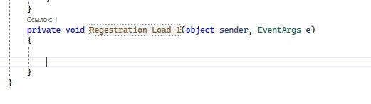

1. Заполненный form_load

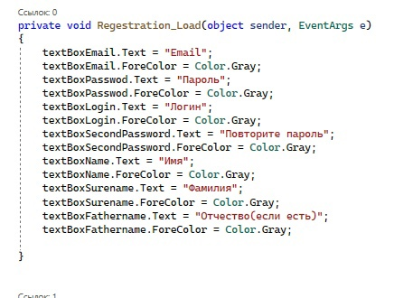

***Дополнительная информация: отсутствует.***

***2. Баг с кнопкой ‘Homelines’***

***Описание:*** *при нажатии на кнопку ‘Homelines’ не происходило изменение размеров меню.*

***Шаги воспроизведения:***

1. *Пройти авторизацию как пользователь*
2. *Нажать на кнопку ‘Homelines’*

***Фактический результат:*** *меню не изменялось в размере*

***Ожидаемый результат:*** *меню становится уже при нажатии на кнопку*

***Окружение:*** *в окне пользователя*

***Вложения:***

1. *Кнопка ‘Homelines’ на странице пользователя*

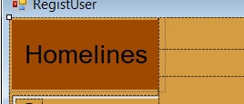

1. *Код разработки*

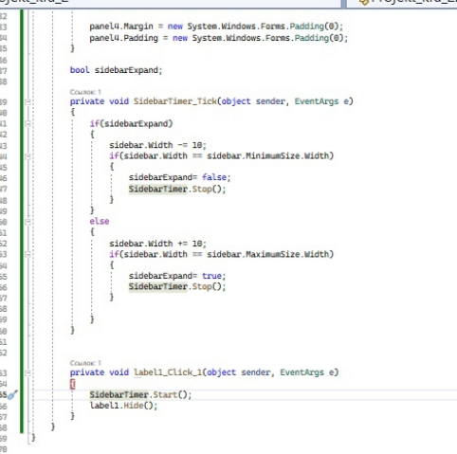

1. *Панель которая должна быть при нажатии на кнопку*

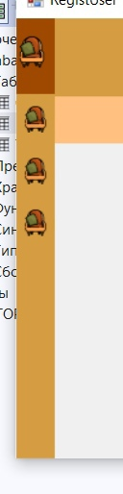

***3. Баг с кнопкой с окном проверочного кода***

***Описание:*** *при раскрытии окна с кодом на полный экран поля находятся в углу.*

***Шаги воспроизведения:***

1. *Вести почту.*
2. *Ждать пока откроется окно для кода с почты.*

***Фактический результат:*** *поля находятся в углу формы при раскрытии.*

***Ожидаемый результат:*** *поля по центру.*

***Окружение:*** *окно с вводом кода*

***Вложения:***

1. *При раскрытии окна с вводом кода на полноэкранный режим, все поля находятся в углу*

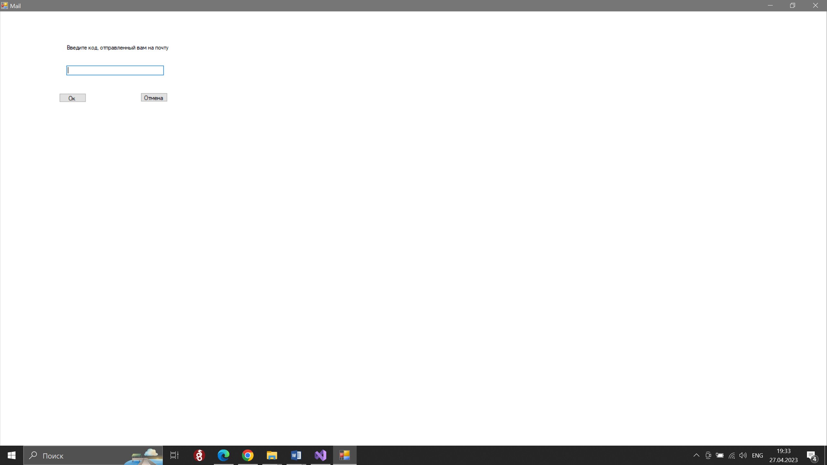

1. *Вид формы должным образом*

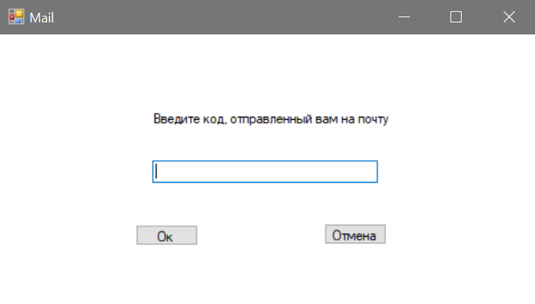

***4. Баг с окном регистрации***

***Описание:*** *при раскрытии окна регистрации на полный экран некоторые поля находятся в углу.*

***Шаги воспроизведения:***

1. *Открыть окно регистрации*
2. *Раскрыть на полное окно*

***Фактический результат:***  *некоторые**поля находятся в углу формы при раскрытии.*

***Ожидаемый результат:*** *поля по центру.*

***Окружение:*** *окно регистрации*

***Вложения:***

1. *Окно регистрации при раскрытии на полное окно*

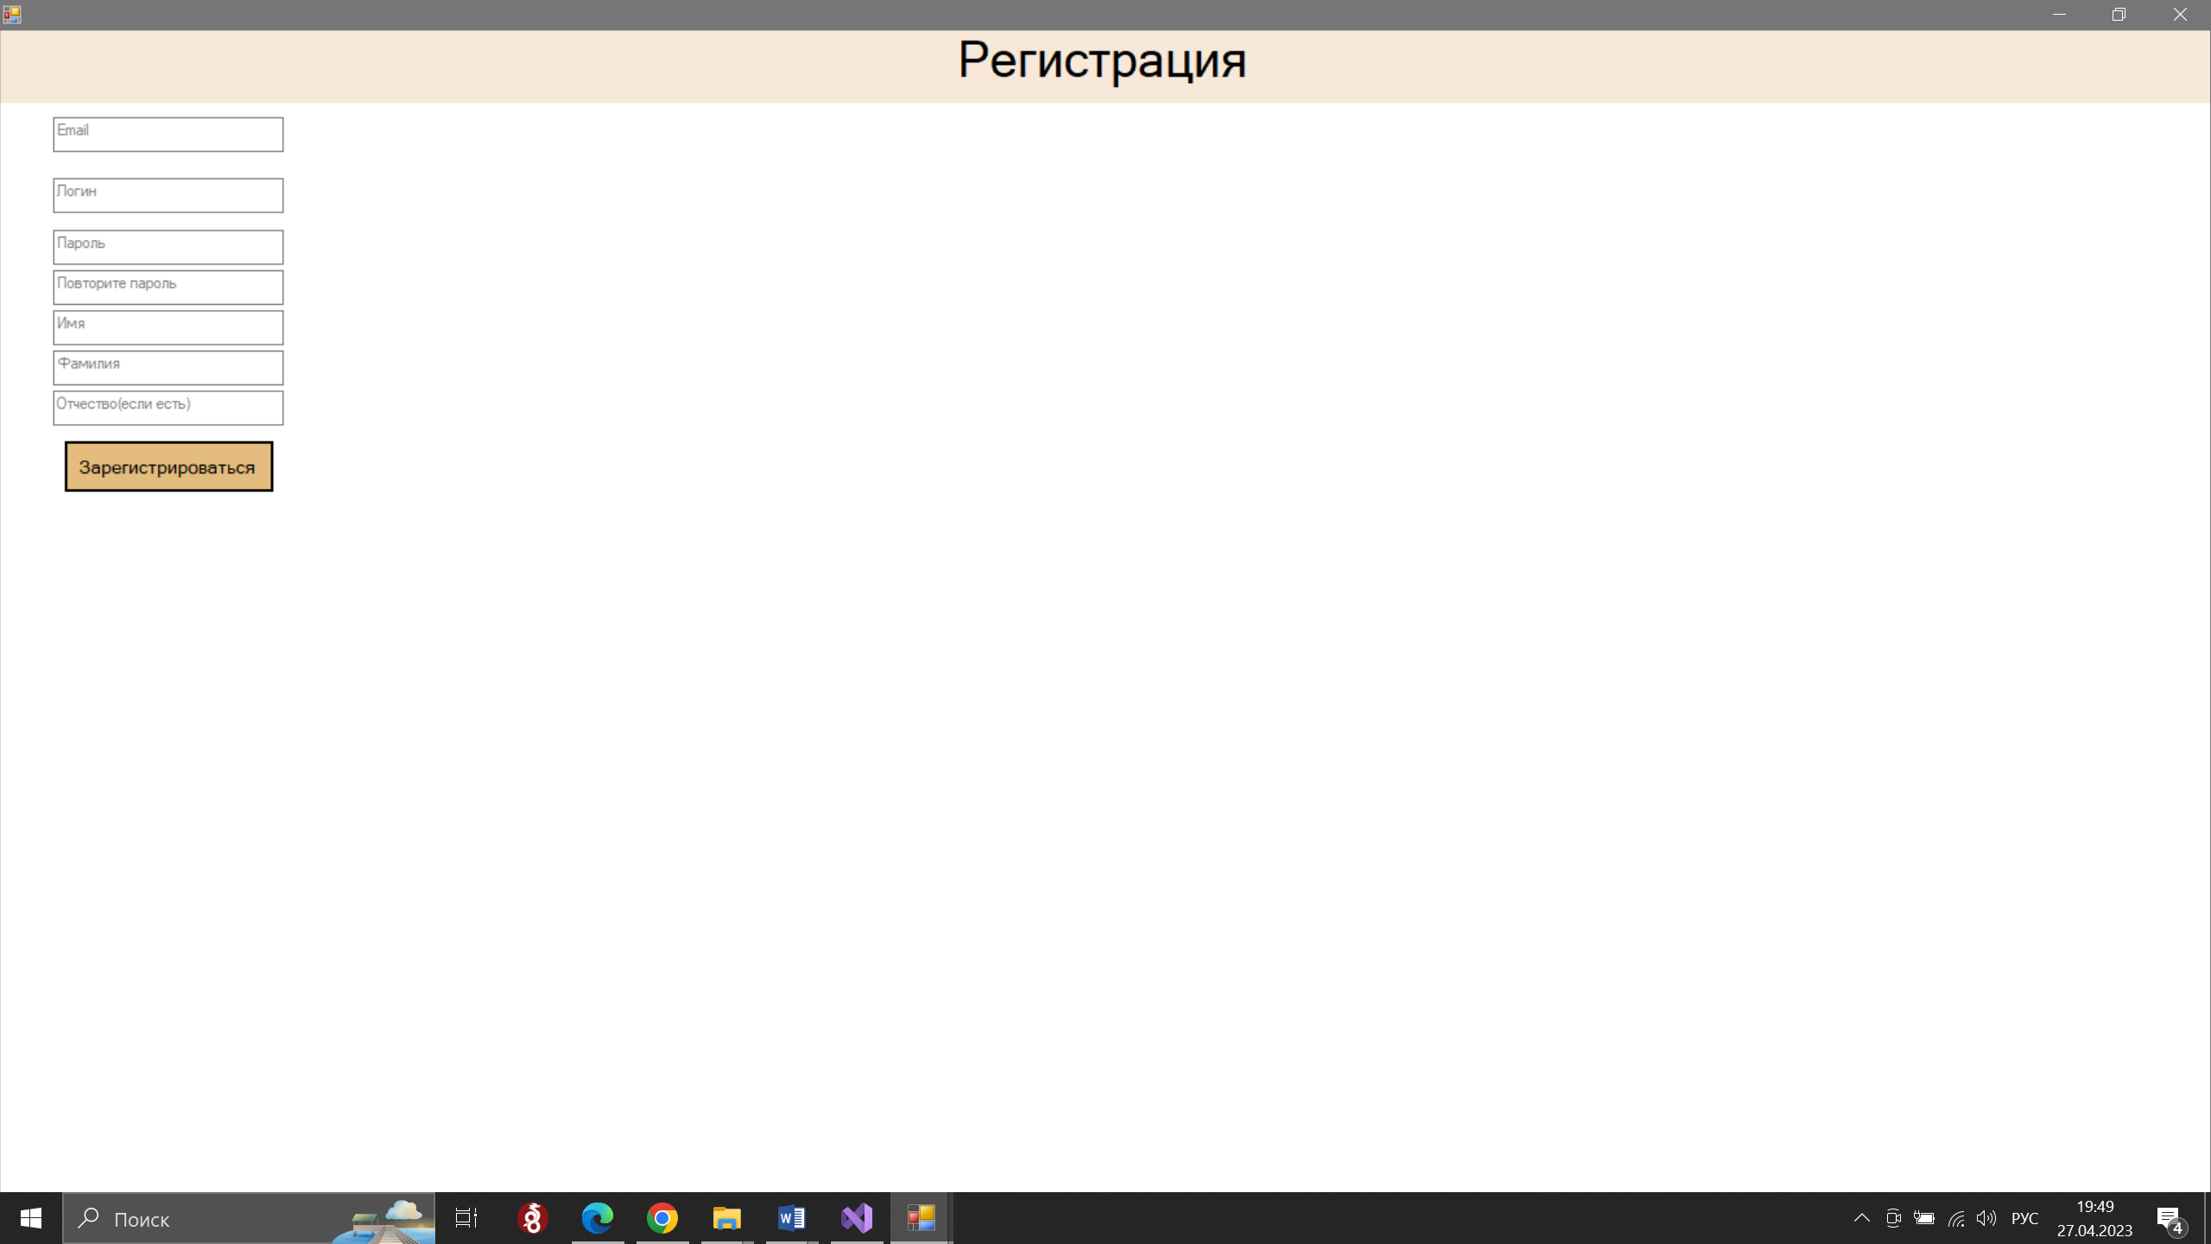

1. *Окно регистрации с элементами по центру*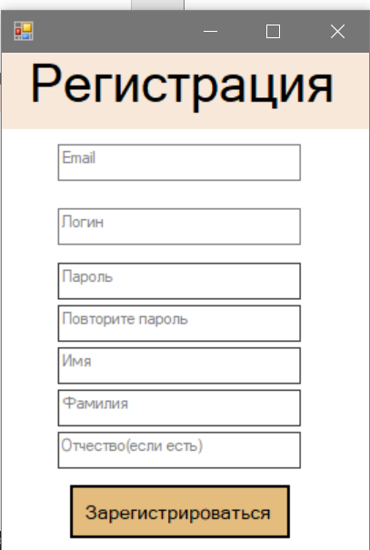

***5. Баг с картинкой кресла***

***Описание:*** *при раскрытии окна на полный экран image сползает в центр.*

***Шаги воспроизведения:***

1. *Открыть окно пользователя*
2. *Навестись на верхний левый угол*
3. *Выбрать ‘О программе’*

***Фактический результат:***  *image кресла сползает в центр*

***Ожидаемый результат:*** *image находится в верхнем левом углу.*

***Окружение:*** *окно пользователя*

***Вложения:***

1. *Окно с ошибкой*

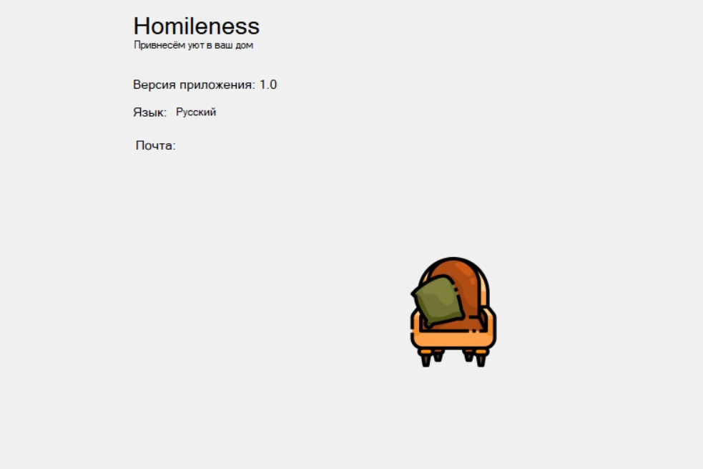

1. *Как должно выглядеть окно*

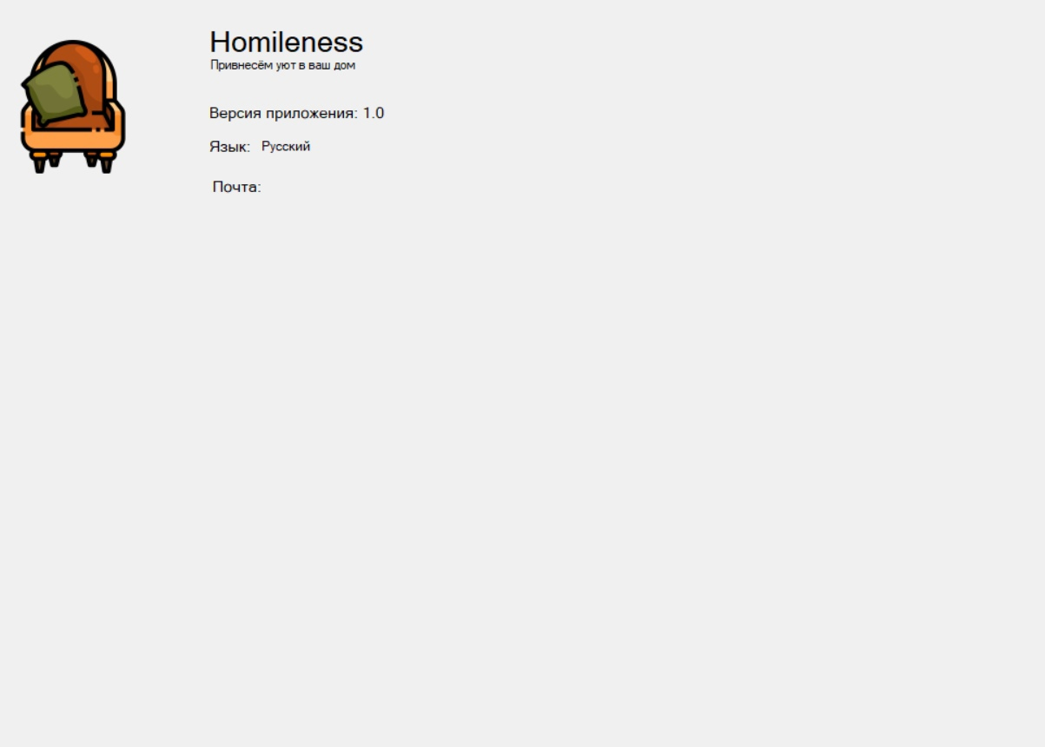

***Unit-tests.***

*Было написано 5 юнит тестов, для следующих проверок:*

1. *Проверка textBox’а email на наличие @ в поле*
2. *Проверка работоспособности кнопки регистрация*
3. *Проверка работоспособности кнопки авторизация*
4. *Проверка написания в кодировке asci*
5. *Проверка отображения Label’ла в окне*

